云南省文山市2020-2021学年第一学期期末考试九年级物理试题

试题中用到g 均取 10N/kg。

1. 选择题（本大题共8个小题，每小题只有一个正确选项，每小题3分，满分 24分）

1. 下列数据中最接近实际的是（

A.教室讲桌高度约为 1.8m B. 学生正常体温约为 37℃

C.一支 2B 铅笔质量约为 100g D.一盏日光灯的电功率约为 1000W

2.三个悬挂着的轻质小球，相互作用情况如图1所示，如果甲球带正电，那么乙、丙的带电情况是（）

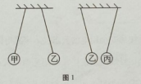

1. 乙球带负电荷，丙球一定带正电荷 B.乙球带正电荷，丙球一定带正电荷

C.乙球带正电荷，丙球一定带负电荷 D.乙球带正电荷，丙球可能不带电

3.四个电路图中，与实物图2对应的是（）

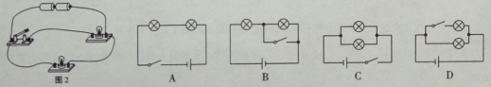

4.如图 3 所示是四冲程内燃机的一个冲程示意图，下列说法正确的是（）

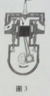

A. 表示吸气冲程，依靠飞轮等部件的惯性完成

B.表示吸气冲程，汽油机和柴油机在该冲程中吸入的气体相同

C. 表示排气冲程，活塞在汽缸内向下运动

D.表示排气冲程，该冲程两个气门都要打开，便于气体流通

5.如图4是某同学做实验时的电路图，闭合开关S后，发现灯泡L1、L2均不亮，电流表示数为零，电压表示数接近电源电压，则该电路中的故障是（

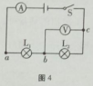

A. 电源正极与a 之间断路

B.a、L、b之间断路

C.b、L2、c 之间断路

D.c 与电源负极之间断路

6.以下操作中，相应物理量的数值前后发生改变的是（）

A.一根导线剪掉一半，剩下导线的电阻

B.一杯牛奶喝掉一半，剩下牛奶的密度

C.一桶汽油燃烧掉一半，剩下汽油的热值

D.一瓶水喝掉一半，剩下水的比热容

7.下面有关家庭电路的操作，符合安全用电原则的是（ ）

A.使用试电笔时不能接触笔尾金属体

B.更换灯泡或搬动电器前应先断开开关

C. 用湿手触碰用电器的开关

D.多个大功率用电器接在一个插线板上同时使用

8.如图5所示，电源电压恒定，闭合开关S后，将滑动变阻器的滑片P向左移动。下列说法中正确的是

1. 电流表 1，的示数变大

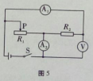

B. 电压表V的示数变小

C. 电流表A2与 A1的示数之差不变

D. 电压表V与电流表 A2的示数之比变大

二、填空题（本大题共 10个小题，每小题2分，满分 20分）

9.新型冠状病毒可用"84消毒水"进行喷杀，在喷杀过程中，我们会闻到"84 消毒水"的气味，这说明分子在不停地做无规则__。胶水能把"七步洗手法"的宣传画粘在墙上，是由于分子间存在___力

10.如图6，验电器是检测物体是否带电的仪器，用带电体接触验电器的金属球，金属箔就会张开，是因为两个金属箔片带有____（填"同种"或"异种"）电荷，相互__（填"吸引"或"排斥"）。

11.我国南海探明有大量的"可燃冰"，同等条件下，"可燃冰"完全燃烧放出的热量达到煤气的数十倍，说明"可燃冰"的___很大; 以 10 倍的关系粗略计算，2kg"可燃冰"完全燃烧放出的热量可以使_____kg 的水从 20℃加热至60℃。（Q煤气=4.2×107J/kg）

12.公路上，路灯的连接方式是__联。回到家中，按下开关，电灯亮了，开关与电灯的连接方式是

13.如图7所示的电路中，电源电压保持不变，闭合开关S后，当滑动变阻器的滑片P向左移动时，小灯泡变 （填"亮"或"暗"），电压表示数 （填"变大""不变"或"变小"）。

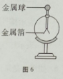 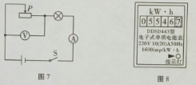

14.如图8所示是某家用电子式电能表的表盘，该电能表的标定电流是__A;若将某用电器单

独接入电路正常工作 3min，电能表指示灯闪烁了32 次，该用电器在上述时间内消耗的电能为 kW·h。

1. 如图9所示，电源电压为6V，S闭合后，电压表的示数为3.8V，则L1两端电压是 _

L2两端的电压是

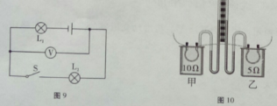

16.如图 10所示，甲、乙两个透明容器中密封着等量的空气，两个容器中的电阻丝串联起来接到电源两端一段时间后、 （填-甲"或"乙"）容器连接的U 形管液面高度差较大，实验表明电流通过段时间后，导体产生的热量跟 （填"电流"或"电阻"）有关。

17.将"6V 1.5W"的灯泡L1和"6V 3w"的灯泡L2按如图I1所示电路连接，闭合开关，L1和L2均正常发光，则电路的总电阻 R=_Ω;如果通电 2min，灯泡L2 产生的热量 Q= J （假设灯丝电阻不变）

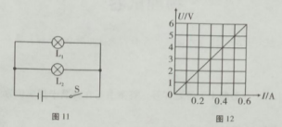

18. 电阻R1的 U-I 图象如图 12 所示，R1的阻值是_ Ω，把R1与电阻值为30Ω的R2并联在电压为 4V 的电路中，通过R1与R2的电流之比是_

三、作图、实验、探究题（本大题共4个小题，满分31分）

19.（9 分）读数与作图。

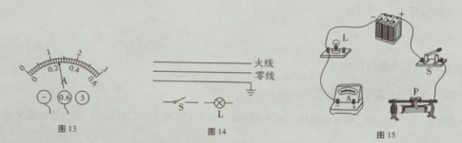

（1）如图 13，电流表的示数为_

（2）请将图 14 中的灯泡以及开关按照安全用电的要求接入家庭电路中。

（3）在图15所示的电路中，有两根导线尚未连接，请用笔画线代替导线补上，补上后要求∶①闭合电键 S后，小灯泡L才能发光;②向左移动滑动变阻器的滑片P，小灯泡L亮度不变，电流表的示数变小。

20.（8 分）在探究"比较不同物质吸热的情况"的实验中，实验装置如图 16 所示。

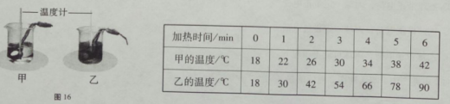

1. 要完成该探究实验，除了图中所示的器材外，还需要的测量工具有天平和__

（2）实验中应量取质量 的甲、乙两种液体，分别倒入相同的烧杯中，用相同的电加热器加热。

（3）物质吸收热量的多少无法用测量工具测出来。本实验是通过控制 的长短，量的多少。实验中从开始加热到42℃，甲、乙两种液体吸收热量的关系Q 甲 Q乙

（4）分析数据可知∶该同学是用加热相同的时间，比较开高的温度的方法来判断不同物质的吸热本领的。乙升高温度多，所以乙吸热能力

（5）分析数据可知∶如果要使甲和乙的最后温度相同，就要给__加热更长的时间，说明其吸收热量更多，从而也能比较甲、乙的吸热能力强弱

（6）如果你要从甲、乙两种液体中选择汽车的冷却液，应该选择

（7）如果甲液体是水，则乙液体的比热容为_____

21.（8分）小刚同学在做"测量小灯泡额定功率"的实验中，选用如图17甲所示的器材和电路。其中电源电压为 6V，小灯泡的额定电压为2.5V，滑动变阻器的铭牌上标有"20 Ω 1A"字样。

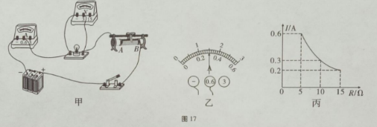

（1）闭合开关后，移动滑动变阻器的滑片，发现小灯泡始终不发光，电压表有示数，电流表无示数;若电路只有一处故障，则故障是

（2）排除故障后再次闭合开关，移动滑片直到电压表的示数为2.5V，此时电流表的示数如图乙所示，为 A，小灯泡的额定功率为__W。再调节滑动变阻器使电压表的示数达到3V，小灯泡的实际功率________（填"大于""小于"或"等于"）1.08w

（3）同组的小红同学还想探究"在电压一定时，电流与电阻的关系"，于是将图甲中的小灯泡换成三个阻值分别为5Ω、10Ω、15Ω的定值电阻，其余连接均不改变。图丙是小红根据测得的实验数据绘制的电流I随电阻 R变化的图象

①由图象可知小红将定值电阻R 两端的电压控制为____V不变。当定值电阻由 5Ω 换为 10Ω时，为达到实验要求，滑动变阻器连入电路的阻值应_ （填"变大""变小"或"不变"）

②实验结论是电压一定时，

③实验结束后，小红问老师保持该电压不变的情况下，能否更换50Ω的定值电阻继续进行此实验，老师指导小红分析了不能更换的原因。你认为原因是

22.（6分）某学习小组测量未知电阻R，的阻值，他们分成A、B两组用不同方法进行实验。

（1）A组设计了如图18甲所示的电路图，在开关闭合之前，滑动变阻器的滑片P应滑至最_ （填"左"或"右"）端。这样做的目的是____。闭合开关S，将滑动变阻器的滑片P滑至某一位置后，电压表的示数为2.4V，电流表的示数如图乙所示，则待测电阻R=__

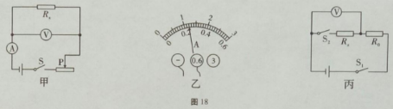

1. B组设计了如图丙所示的电路图，其中电源电压未知且不变，另一定值电阻的阻值为R。①闭合S1断开S2时，电压表的示数为U1;

②闭合S1、S2时，电压表的示数为U2;

③电阻R=_____（用U1、U2、R0表示

1. 评估A、B 两组实验，A组实验的优点是__

四、综合题（本大题共3 个小题，满分25 分）

要求∶（1）语言表述要简练、准确;（2）写出必要的运算和推理过程;（3）带单位计算;

（4）计算结果若有近似，均保留两位小数。

23.（8分）某中学为学生供应开水，用锅炉将100kg的水从20℃加热到100℃，燃烧了3kg的无烟煤。水的比热容是4.2×103J/（kg·℃），无烟煤的热值是3.4×107J/kg。

求∶（1）锅炉内的水吸收的热量是多少?

1. 无烟煤完全燃烧放出的热量是多少?

（3）锅炉此次烧水的热效率是多少?

1. 如图19所示电路，电源电压保持不变，电阻R1=5Ω，R2=15Ω.

求：（1）S1和S2都断开时，电流表示数为0.2A，求电源电压

1. S1和S2都闭合时，电流表示数为0.9A，求电阻R3

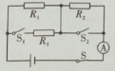

25.（9分）小明家电热饮水机的简化电路图如图20所示，它有加热和保温两种工作状态，当S2断开时，饮水机处于保温状态。R1和R2均为用来加热且阻值不变的电热丝，饮水机部分参数如下表所示。

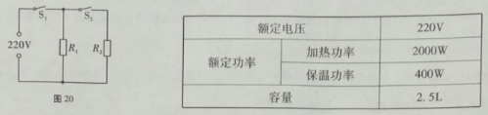

1. 如图所示的电路中，何种情况是加热挡，何种情况是保温挡?
2. 在加热情况下，饮水机正常工作了420s，消耗了多少电能?

（3）电热丝R2的阻值是多少?

文山市2020学年上学期九年级学业水平测试

物理参考答案

一、选择题（本大题共8个小题，每小题3分，满分24分）

|  |  |  |  |  |  |  |  |  |
| --- | --- | --- | --- | --- | --- | --- | --- | --- |
| 题号 | 1 | 2 | 3 | 4 | 5 | 6 | 7 | 8 |
| 答案 | B | D | D | A | C | A | B | D |

二、填空题（本大题共10个小题，每小题2分，满分20分）

9．运动 引 10．同种 排斥

11．热值 5×103 12．并 串

13．暗 变大 14．10 0.02

15．2.2 3.8 16．甲 电阻

17．8 360 18．10 3∶1

【解析】

18．由图象可知，当电压为6V时，电流为0.6A，所以*R*1的阻值ef2425853332dfed64df7e1434c3cb7，把*R*1与阻值是30Ω的电阻*R*2并联在电源电压是4V的电路中，并联电路中各支路两端电压相等，通过*R*1与*R*2的电流之比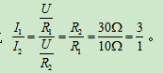 。

三、作图、实验、探究题（本大题共4个小题，满分31分）

19．（每小题3分，共9分）

（1）0.26

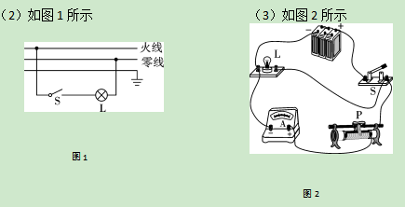

20．（每空1分，共8分）

（1）停表

（2）相等

（3）加热时间 >

（4）弱

（5）甲

（6）甲

（7）1.4×103

21．（每空1分，共8分）

（1）小灯泡断路

（2）0.3 0.75 小于

（3）①3 变大 ②通过导体的电流与导体的电阻成反比 ③滑动变阻器阻值过小

22．（除特殊标注外，每空1分，共6分）

（1）右 保护电路 10

（2）891478f0430c9e6b2c564dc192c6bca（2分）

（3）A组实验可以通过调节滑动变阻器进行多次测量，实验结论更具有普遍性

四、综合题（本大题共3个小题，满分25分）

23．（8分）

解：（1）由吸热公式可知，锅炉内的水吸收的热量是

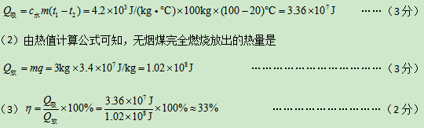 ……（3分）

24．（8分）

解：（1）当S1、S2都断开时，*R*1与*R*2串联

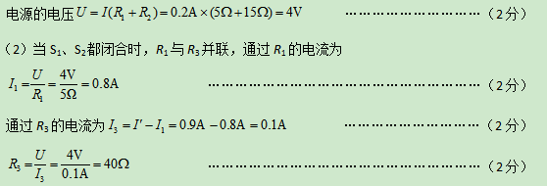

……………………………………………………（2分）

25．（9分）

解：（1）S1、S2都闭合时，*R*1和*R*2并联，此时电阻最小，功率最大，处于加热挡；只闭合S1时，电路中只有*R*1工作，电阻比并联时大，处于保温挡

……………………………………………………（3分）

